Annexe 1 : Principaux indices pour l’exercice 2026

Points d’indice et ISS

Point d’indice Convention Collective 66 : 3.93 € depuis le 01/07/2022 (l’arrêté du 21 décembre 2022 agrée la recommandation patronale du 23 novembre 2022). L’indice de base est rehaussé, à la même date, à 403 (413 pour les salariés ayant des sujétions d’internat).

Point d’indice Convention Collective 51 : 4.58 € depuis le 01/07/2022 (l’arrêté du 21 décembre 2022 agrée la recommandation patronale du 23 novembre 2022).

Indemnité de sujétion spéciale (ISS) : 9,21 % rétroactivement depuis le 01/02/2020 (en application de l'avenant n° 354 du 23 juin 2020). L’ISS concerne uniquement les salariés non-cadres.

Taxe sur les salaires

En métropole :
Taux en fonction du salaire brut pour chaque salarié

Tranches | Fraction annuelle |  | Fraction trimestrielle |  | Fraction mensuelle |  | Taux de la taxe sur les salaires
Tranches | 2026 | 2025 | 2026 | 2025 | 2026 | 2025 | Taux de la taxe sur les salaires
Rémunération inférieure ou égale à | 9 147 € | 8 985 € | 2 286 € | 2024 | 762 € | 748 € | 4,25%
Rémunération entre | 9 147 et  18 258 € | 8 985 et  17 936 € | 2 286 € et  4 566 € | 2 244 € | 762€ et  1 522 € | 748€ et  1 494 € | 8,50%
Rémunération supérieure à | 18 258 € | 17 936 € | 4 566 € | 2 244 € et  4 482 € | 1 522 € | 1 494 € | 13,60%

Guadeloupe, Martinique et Réunion : Taux de 2,95 % s'appliquant sur le montant total des rémunérations brutes individuelles.

Guyane et Mayotte : Taux de 2,55 % s'appliquant sur le montant total des rémunérations brutes individuelles.

Plafond de la sécurité sociale

Le plafond de la sécurité sociale est revalorisé au 01/01/2026, selon le communiqué paru au Bulletin Officiel de la Sécurité sociale du 24 octobre 2025. Ce plafond est utilisé pour le calcul du montant maximal de certaines prestations sociales, notamment les indemnités journalières pour maladie, les accidents du travail, maternité, paternité, pensions d'invalidité et pensions d'assurance vieillesse du régime général.

Pour les rémunérations ou gains versés à compter du 1er janvier 2026 les valeurs mensuelles et journalières du plafond de la sécurité sociale sont fixées à :

- 4 005 € en valeur mensuelle, soit 48 060 € annuels
- 220 € en valeur journalière

Plafond horaire de la sécurité sociale pour les stagiaires

L’indemnité de stage est versée chaque mois et est due à compter du premier jour du premier mois de la période de stage.
Le montant minimum de la gratification est de 15 % du plafond horaire de la Sécurité Sociale.
Depuis 2024, le montant du plafond horaire de la Sécurité sociale est relevé à 30 €. La gratification minimale par heure de stage passe donc à 4,50 euros (30 x 15 %) à compter du 1er janvier 2026.
Si le montant horaire de la gratification ne dépasse pas 4,50 €, celle-ci est exonérée charges (la CSG et la CRDS ne sont pas dues).
Une gratification conventionnelle supérieure à 4,50 € est en revanche soumise à cotisations et contributions sociales.

SMIC horaire
Le salaire minimum interprofessionnel de croissance (Smic) a été revalorisé au 1er janvier 2026 :
 | 1er novembre 2024 | 1er janvier 2026
SMIC mensuel | 1 801,80 € | 1 823,03 €
SMIC horaire | 11,88 € | 12,02 €
Le nouveau montant du Smic brut horaire a donc été porté à 12,02 € au 1er janvier 2026, soit 1 823,03 € bruts mensuels sur la base de la durée légale du travail de 35 heures hebdomadaires (soit 151.67 heures de travail mensuel).
Ces montants sont applicables en métropole, en Guadeloupe, en Guyane, en Martinique, à La Réunion, à Saint-Barthélemy, à Saint-Martin et à Saint-Pierre-et-Miquelon.
À Mayotte, le Smic horaire a été revalorisé à 9,33 €, soit 1 415,05 € mensuels sur la base de la durée légale du travail, à compter du 1er janvier 2026

Avenant au régime de prévoyance

L’avenant N° 362 (prorogé par l’avenant N° 363 du 28 novembre 2024) du 16 septembre 2021 relatif au régime de prévoyance collectif et obligatoire a été agréé par arrêté du 20 janvier 2022 paru au Journal Officiel du 15 février 2022 reste applicable depuis le 1er mars 2022.

Pour rappel, l’avenant prévoit notamment que pour tenir compte des évolutions légales et techniques des régimes, les taux de cotisation sont portés sous forme de taux d’appel pour l’exercice 2024 :
- 2,49 % TA et 2,49 % TB pour les salariés non cadres.
- 2,49 % TA et 3,75 % TB, TC pour les salariés cadres.

Revalorisation des indemnités kilométriques

CCNT 1966

Lorsque le salarié est autorisé à utiliser son véhicule automobile personnel à des fins professionnelles, l’avenant N° 319 du 19 février 2009 à la CCNT 1966 prévoit que l’employeur indemnise les déplacements professionnels du salarié sur la base du barème fiscal des indemnités kilométriques éventuellement modifié au 1er janvier de chaque année (art. 8 de l’annexe 1 à la CCNT 1966) et applicable aux revenus de l’année précédente.

L’arrêté du 27 mars 2023 (JO du 7/04/2023) fixe le barème applicable depuis 2024 (pour les véhicules électriques, le montant des frais de déplacement est majoré de 20 %)

- Barème fiscal des indemnités kilométriques au 1er janvier 2024 des véhicules automobiles de 3 CV et moins à 7 CV et plus (1)

Barème kilométrique applicable aux voitures thermiques, à hydrogènes et hybrides:

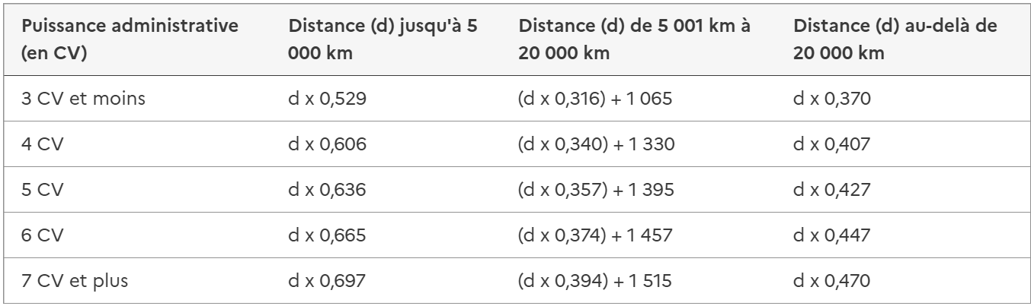

(d) représente la distance parcourue en km

- Barème fiscal applicable aux voitures 100% électriques

